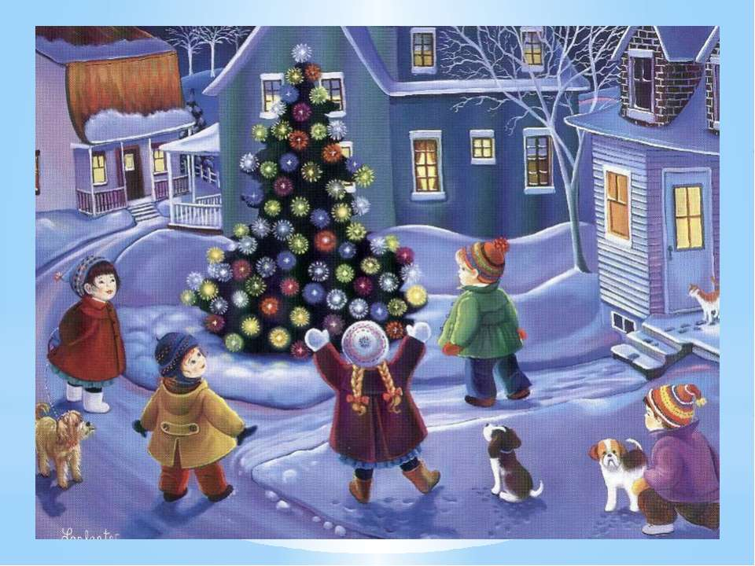

**Технологическая карта**

**Образовательная область:** «Речевое развитие».

**Направление:** художественная литература.

**Тема:** Детские стихотворения про ёлку, Новый год.

**Педагогическая цель:** продолжать развивать интерес к художественной литературе, пополнять литературный багаж стихами.

**Целевые ориентиры:** активно взаимодействует со сверстниками и взрослыми; хорошо понимает устную речь и может выражать свои мысли и желания; проявляет любознательность, задает вопросы; знакомится с детской литературой; овладевает основами грамотности.

**Освоение содержания образовательных областей:** «Познавательное развитие», «Коммуникативно-социальное развитие».

**Виды деятельности:** игровая, двигательная, восприятие художественной литературы и фольклора, коммуникативная.

**Средства реализации:** иллюстрации к стихотворениям.

**Организационная структура игровой деятельности**

|  |  |  |
| --- | --- | --- |
| Этапы деятельности | Деятельность воспитателя | Деятельность детей |
| Мотивационно-побудительный | *Предлагает отгадать загадки:*  У меня в мешке подарки: Мы его сегодня ждём,  Карамельки, шоколадки. Так давайте позовём.  Вокруг ёлки хоровод. Он подарки нам принёс.  Что за праздник?... (*Новый год)* Ну-ка, дружно!...(*Дед Мороз)*  Вся нарядная, в игрушках,  Вся в гирляндах и хлопушках.  Неколючая нисколько,  Ну конечно, это… (*Ёлка)*  -Дети, какой праздник наступит через несколько недель? Почему вы любите этот праздник?  Я тоже люблю и жду этот праздник, так же, как и любой на этой планете, т.к. это праздник волшебства и сказочных приключений, которые происходят в новогоднюю ночь. Я предлагаю вам послушать стихотворение Е.Михайловой «Что такое новый год?», а перед непосредственный восприятием литературного произведения предлагаю вам закрыть глаза и попробовать представить всё то, что вы сейчас услышите (*после такой установки происходит выразительное чтение произведения; в конце исследования необходимо сделать паузу, чтобы завершить впечатление).* | Разгадывают загадки. |
| Организационно-поисковый | *Читает стихотворение Е.Михайловой (см.приложение)*  *Организует обсуждение стихотворения*  *Задаёт вопросы: 1. «Было ли вам интересно слушать?» 2. «О чём было стихотворение?»*  *3. «Можете ли вы объяснить сказочные выражения в стихотворении?»*  *Детям предлагает систему вопросов, помогающих углубить понимание содержания и особенностей художественной формы в их единстве.*  *После такой беседы проводится анализ изобразительных средств по данному произведению.*  **Физкультминутка**  Здравствуй, зимушка-зима! (*Поклониться)*  Что в подарок принесла? (*Развести руки в стороны)*  Белый снег пушистый, (*Присесть, провести руками по воображ. снегу)*  Иней серебристый, (В*стать, поднять руки вверх)*  Лыжи, санки и коньки (И*митировать движения лыжников и конькобежцев)*  И на ёлке огоньки! (*Поднять руки вверх, покрутить «фонарики»)*  *Читает стихотворение Ольги Высоцкой (см.приложение)*  *Воспитатель формирует свои вопросы так, чтобы дети могли ответить на них словами из текста.*  *Предлагает разучить стихотворение наизусть.*  *Данный этап должен быть очень кратким или относительным во времени, два-три повтора с установкой на запоминание дают возможность запомнить, т.к. на пике эмоционально всплеска запоминание продуктивнее.*  *На этом этапе даётся установка только на запоминание, но не на чтение детьми наизусть.* | Внимательно слушают стихотворение, обсуждают его  Активно выполняют упражнения  Слушают стихотворение, разучивают наизусть |
| Рефлексивно-корригирующий | Благодарит и хвалит детей за старание | Выражают свои эмоции |

**Приложение**

ЧТО ТАКОЕ НОВЫЙ НОВЫЙ ГОД

Что такое Новый год? Нам нравится морозная

Это всё наоборот: Пушистая пора,

Ёлки в комнате растут, Ночное небо звёздное,

Белки шишек не грызут, Сверканье серебра.

Зайцы рядом с волком И ёлка зажигается,

На колючей ёлке! И пляшет хоровод,

Дождик тоже не простой, И вот, как полагается,

В Новый год он золотой, Приходит Новый год!

Блещет что есть мочи, *О.Высоцкая*

Никого не мочит,

Даже Дедушка Мороз

Никому не щиплет нос.

*Е.Михайлова*